Краткая информация о проекте
ИРН и наименование проекта: | AP26198995 «Изучение генетического разнообразия четырех экотипов казахской аборигенной породы лошадей с использованием полногеномного секвенирования
Сроки реализации: | 01.10.2025-31.12.2027
Актуальность: | Казахская аборигенная лошадь разных экотипов в настоящее время нуждается в коренном улучшении, т.е. в увеличении промеров тела, живой массы и продуктивности, и других рабочих качеств. При этом важно сохранить ее высокую приспособленность к табунному содержанию, так как эта форма коневодства является наиболее рентабельной для степных районов. Одной из актуальных задач для ученых коневодов является сохранение генофонда казахских аборигенных лошадей, являющихся национальным достоянием нашей страны и обладающих ценными биологическими и хозяйственно-полезными признаками. Повышение генетического потенциала продуктивности местных казахских лошадей в основном осуществляется за счет использования проверенных методов и приемов селекции, выведения новых типов и линий с высокой мясной и молочной продуктивностью. Казахстанскому коневодству необходимо сосредоточиться на генетических ресурсах созданных высокоценных генотипов пород лошадей, адаптированных к конкретным пстибищно-кормовым и природно-климатическим зонам (степи, полупустыни) Казахстана с круглогодичным пастбищным содержанием.
Цель: | Изучить генетическую структуру казахской аборигенной лошади, ее четырех экотипов и выявить уровень генетического разнообразия внутри и между этими типами с использованием современных методов полногеномного анализа.
Ожидаемые и достигнутые результаты: | По результатам завершения настоящего проекта будут достигнуты следующие результаты:  - публикация не менее 1 (одной) публикаций в рецензируемых зарубежных научных изданиях, индексируемых международными базами данных Web of Science, входящих либо в 1 (первый) квартиль по научному направлению и (или) имеющих процентиль по Cite Score в базе Scopus не менее 75 (семидесяти пяти) по научному направлению;  - публикация 1 (одной) статьи в республиканских изданиях, рекомендованных ККСОН МОН РК.
Результаты за 1-ый год исследований | Статьи в ведущих рецензируемых научных изданиях (журналах), рекомендованных КОКСОН МОН РК: нет
Результаты за 2-й год исследований | Статьи в изданиях, реферируемых наукометрическими базами данных Scopus и Web of Science: нет  Статьи в ведущих рецензируемых научных изданиях (журналах), рекомендованных КОКСОН МОН РК: нет (в процессе)
Состав научно-исследовательской группы
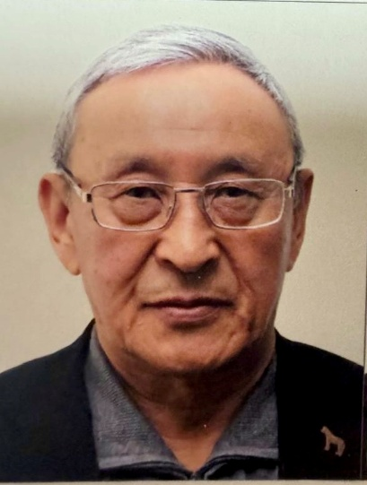 | Асанбаев Толеген Шонаевич
 | Научный руководитель проекта
 | Дата рождения: 24.01.1950 г.
 | Ученая степень/академическая степень: кандидат сельскохозяйственных наук
 | Основное место работы: НАО «Торайгыров университет»
 | Область научных интересов: научное направление – сельскохозяйственные науки, животноводство, селекция, табунное коневодство
 | Researcher ID * HNP-0535-2023
Scopus Author ID*57873160900
https://www.scopus.com/authid/detail.uri?authorId=57873160900
 | https://orcid.org/0000-0003-1096-7410
 | Шарапатов Тлекбол Сунгатович
 | Старший научный сотрудник проекта
 | Дата рождения: 17.09.1991 г.
 | Ученая степень/академическая степень: PhD доктор, ассоциированный профессор (доцент)
 | Основное место работы: НАО «Торайгыров университет»
 | Область научных интересов: животноводства, кормление, селекция, продуктивное коневодство
 | Researcher ID* HNQ-8777-2023
Scopus Author ID*58064247300
https://www.scopus.com/authid/detail.uri?authorId=58064247300
 | https://orcid.org/0000-0002-5177-4001
 | Хамзина Айгерим Кадыржановна
 | Главный научный сотрудник проекта
 | Дата рождения: 04.04.1990 г.
 | Ученая степень/академическая степень: магистр технических наук
 | Основное место работы: НАО «КазНАИУ», КЯИЦ, лаборатория зеленой биотехнология и клеточная инженерия
 | Область научных интересов: научное направление – животноводство, генетика, молекулярная биология, биоинформатика
 | Researcher ID* GXA-0101-2022
 | Scopus Author ID* 57219092249
 | ORCID 0000-0003-2211-0377
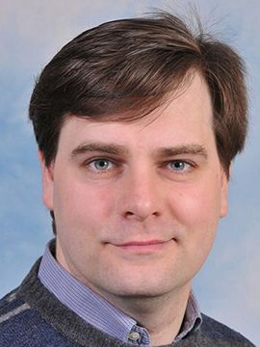 | Ларкин Денис Михайлович
 | Главный научный сотрудник проекта
 | Дата рождения: 08.02.1975 г.
 | Ученая степень/академическая степень: Кандидат биологических наук, PhD
 | Основное место работы: Королевский ветеринарный колледж, Великобритания
 | Область научных интересов: научное направление – животноводство, генетика, молекулярная биология, биоинформатика
 | Researcher ID* AAB-1633-2022
 | Scopus Author ID*7005642361
 | https://orcid.org/0000-0001-7859-6201
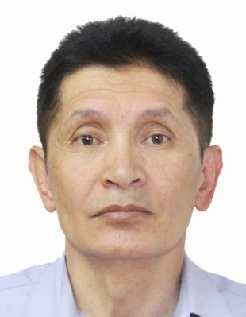 | Хамзин Қадыржан Пазылжанович
 | Ведущий научный сотрудник проекта
 | Дата рождения: 24.10.1964 г.
 | Ученая степень/академическая степень: кандидат с-х наук, Ph.D
 | Основное место работы: ТОО Научно-образовательный центр «Qazyna»
 | Область научных интересов: научное направление – животноводство, генетика, овцеводство
 | Researcher ID*
 | Scopus Author ID* 57580077300
 | ORCID 0000-0002-6523-6335
 | Ибадуллаева Ақерке Әбдіғаниқызы
 | Младший научный сотрудник проекта
 | Дата рождения: 19.02.1995 г.
 | Ученая степень/академическая степень: магистр технических наук
 | Основное место работы: ТОО Научно-образовательный центр «Qazyna»
 | Область научных интересов: научное направление – ветеринария, животноводство, генетика
 | Researcher ID*
 | Scopus Author ID* 58672842000
 | ORCID 0000-0003-2955-4034
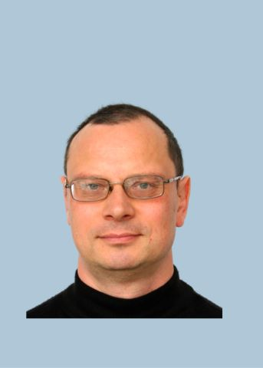 | Юдин Николай Серафимович
 | Научный сотрудник проекта
 | Дата рождения: 09.09.1962 г.
 | Ученая степень/академическая степень: Кандидат биологических наук, PhD
Основное место работы: Научно-исследовательский институт терапии и профилактической медицины филиал Федерального государственного бюджетного научного учреждения «Федеральный исследовательский центр
Институт цитологии и генетики СО РАН», РФ
 | Область научных интересов: направление – животноводство, генетика, селекция
 | Researcher ID* AAC-8761-2020
 | Scopus Author ID*7003600745
 | ORCID
 | Абдраманов Абзал Аскарбекович
 | Лаборант проекта
 | Дата рождения: 07.07.1988 г.
 | Ученая степень/академическая степень: магистр ветеринарных наук
 | Основное место работы: НАО Казахский национальный аграрный исследовательский университет
 | Область научных интересов: научное направление – ветеринария, профилактика зоонозных заболеваний, пищевая безопасность
 | Researcher ID* ITV-3193-2023
 | Scopus Author ID* 57191431516
 | ORCID 0000-0002-6268-3340
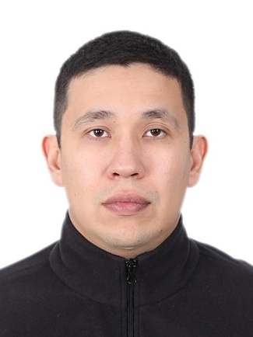 | Разак Бауыржан
 | Старший научный сотрудник проекта
 | Дата рождения: 12.12.1988 г.
 | Ученая степень/академическая степень: магистр сельскохозяйственных наук
 | Основное место работы: ТОО «ABD Genetics»
 | Область научных интересов: научное направление – животноводство, селекция, генетика
 | Researcher ID*
 | Scopus Author ID* 57191461518
 | ORCID 0009-0009-1965-2184
 | Ибраева Айнур Канатовна
 | Лаборант проекта
 | Дата рождения: 06.03.1993 г.
 | Ученая степень/академическая степень: магистр сельскохозяйственных наук
 | Основное место работы: НАО «Торайгыров университет»
 | Область научных интересов: научное направление – коневодство, козоводство.
 | Researcher ID *
Scopus Author ID* 60000605100
https://www.scopus.com/authid/detail.uri?authorId=60000605100
ORCID* 0000-0001-7870-6749
https://orcid.org/ 0000-0001-7870-6749
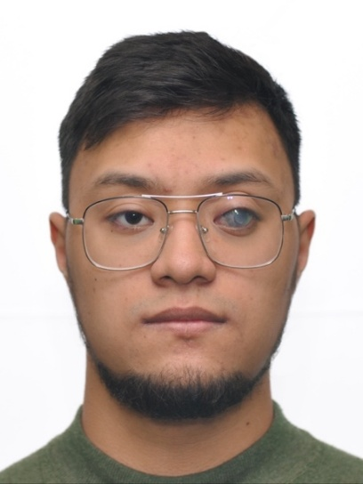 | Кажкен Абдулла Нурланович
 | Младший научный сотрудник проекта
 | Дата рождения: 25.11.2001 г.
 | Ученая степень/академическая степень: магистр сельскохозяйственных наук
 | Основное место работы: НАО «Торайгыров университет»
 | Область научных интересов: сельскохозяйственные науки, животноводство, скотоводство, продуктивное коневодство, козоводство, геномика животных.
 | Researcher ID* LMN-2441-2024
Scopus Author ID*57200084249
https://www.scopus.com/authid/detail.uri?authorId=57200084249
ORCID*0009-0001-1399-0897
https://orcid.org/0009-0001-1399-0897

